דף הכוונה לפרשת תרומה
א. הנושאים העיקריים של הפרשה עד חמישי (לא כולל)
- תרומת המשכן
- ההוראות לבניית הארון, השולחן והמנורה
- ההוראות להכנת כיסויי המשכן
- ההוראות להכנת קרשי המשכן

ב. מענייני רש"י על הפרשה (רצוי להיעזר באחד הספרים שיש בהם תמונות של המשכן וכליו)
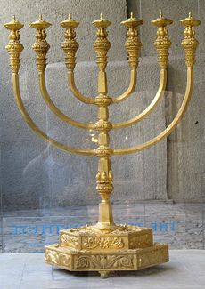
פרק כ"ה
- כמה תרומות היו למשכן? פסוק ב' ד"ה תקחו
- מאין בא הכסף, זהב ונחושת? פסוק ג'
- מניין היו לבנ"י עצים במדבר? פסוק ה' ד"ה ועצי שיטים
- פירוש "קטורת" – פסוק ו' ד"ה ולקטורת
- מדוע נקראו האבנים "מילואים"? פסוק ז' ד"ה מלאים
- מה נלמד מהמילים המיותרות "וכן תעשו"? פסוק ט' ד"ה וכן תעשו
- כיצד היה הארון מצופה מבית ומבחוץ? פסוק י"א ד"ה מבית
- מה היה בתוך הארון, ומדוע נקרא כך? פסוק ט"ז
- כיצד נעשו הקרובים מקשה זהב? פסוק י"ח
- כיצד מסביר רש"י את הכפילות בפסוק כ"א? פסוק כ"א
- כיצד מיישב רש"י את הסתירה בפסוקים לגבי מיקום דיבור ה' אל משה? פסוק כ"ב
- מדוע היה זר מסביב לשולחן? פסוק כ"ד
- כיצד עשו את לחם הפנים ומדוע נקרא כך? פסוק כ"ח ד"ה ועשית קערותיו
- מה זה כפותיו, וכמה היו? פסוק כ"ח ד"ה וכפותיו
- מדוע כתוב "תיעשה המנורה" ולא "תעשה המנורה"? פסוק ל"א ד"ה תיעשה המנורה
- מהם ירך המנורה, קנה, גביעיה כפתוריה ופרחיה? פסוק ל"א
- מה היתה גבהה של המנורה? כיצד? פסוק ל"ה ד"ה וכפתור (עד "נמצאו גביעים כ"ב...)
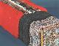
- להיכן מוסב אורן של הנרות? פסוק ל"ז ד"ה והאיר
- כיצד הבין משה איך לעשות את המנורה? פסוק מ' ד"ה וראה ועשה

פרק כ"ו
- מה היתה מטרה היריעות? כיצד היו החוטים שלהם שזורים? פסוק א'
- מספר היריעות וכיצד הן התחברו - פסוקים ג'-ד', ו'
- מה שמו על גבי היריעות? פסוק ז'
- יריעות העזים עודפו על היריעות התחתונות – פסוק ח'
- כוונת המילה "אוהל" במשכן – פסוק י"ב
- מדוע יריעות העזים כסו את היריעות התחתונות? פסוק י"ג,ד"ה יהיה סרוח
- המחלוקת אם היו עוד מכסים על גבי שתי היריעות האלו – פסוק י"ד
- מדוע נאמר הקרשים – בה"א הידיעה? פסוק ט"ו
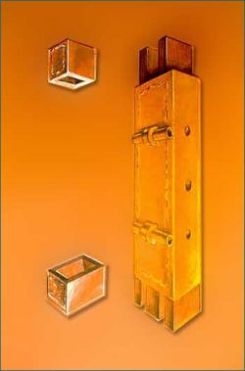
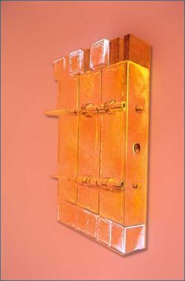
- מידות גובה ואורך של המשכן על פי הקרשים – פסוק ט"ז
- ידות הקרשים והאדנים – פסוק י"ז
- טבעות הקרשים והאדנים - פסוק כ"ד ד"ה אל הטבעת האחת
- כיצד היו הבריחים מצופים זהב? פסוק כ"ט

ג. בונוס - עיון בקטע של הרמב"ן על הפרשה – פרק כ"ה, פסוק ב' ( או הקדמה לפרק)
הרמב"ן מדבר על הטעם שיש משכן בכלל ישראל, והשראת השכינה שהיתה בה. הוא מתייחס לכלי העיקרי במשכן – הארון, ואיך המשכן אמור להזכיר לנו את מעמד הר סיני.

כאשר דבר השם עם ישראל פנים בפנים עשרת הדברות, וציוה אותם על ידי משה קצת מצוות שהם כמו אבות למצוותיה של תורה, כאשר הנהיגו רבותינו עם הגרים שבאים להתייהד, וישראל קבלו עליהם לעשות כל מה שיצום על ידו של משה, וכרת עימהם ברית על כל זה, מעתה הנה הם לו לעם והוא להם לאלוהים כאשר התנה עימהם מתחלה ועתה אם שמוע תשמעו בקולי ושמרתם את בריתי והייתם לי סגולה (לעיל יט ה), ואמר ואתם תהיו לי ממלכת כוהנים וגוי קדוש (שם ו), והנה הם קדושים ראויים שיהיה בהם מקדש להשרות שכינתו ביניהם. ולכן ציווה תחלה על דבר המשכן שיהיה לו בית בתוכם מקודש לשמו, ושם ידבר עם משה ויצווה את בני ישראל. והנה עיקר החפץ במשכן הוא מקום מנוחת השכינה שהוא - הארון, כמו שאמר (להלן כה כב): ונועדתי לך שם ודברתי אתך מעל הכפורת, על כן הקדים הארון והכפורת בכאן כי הוא מוקדם במעלה, וסמך לארון השולחן והמנורה שהם כלים כמוהו, ויורו על עניין המשכן שבעבורם נעשה. אבל משה הקדים בפרשת ויקהל את המשכן את אוהלו ואת מכסהו (להלן לה יא), וכן עשה בצלאל (להלן לו ח), לפי שהוא הראוי לקדם במעשה:
וסוד המשכן הוא, שיהיה הכבוד אשר שכן על הר סיני שוכן עליו בנסתר. וכמו שנאמר שם (לעיל כד טז): וישכן כבוד ה' על הר סיני, וכתיב (דברים ה כא): הן הראנו ה' אלוהינו את כבודו ואת גדלו, כן כתוב במשכן וכבוד ה' מלא את המשכן (להלן מ לד) ...והיה במשכן תמיד עם ישראל הכבוד שנראה להם בהר סיני. ובבא משה היה אליו הדבור אשר נדבר לו בהר סיני. וכמו שאמר במתן תורה (דברים ד לו): מן השמים השמיעך את קולו לייסרך ועל הארץ הראך את אשו הגדולה, כך במשכן כתיב (במדבר ז פט): וישמע את הקול מדבר אליו מעל הכפורת מבין שני הכרובים וידבר אליו.

